Міністерство освіти і науки України

Національний технічний університет України „КПІ”

Факультет інформатики та обчислювальної техніки

Кафедра автоматизованих систем обробки

інформації та управління

**ЗВІТ**

з комп’ютерного практикуму № 7

на тему :

„ ОДНОВИМІРНІ МАСИВИ ”

|  |  |  |  |  |
| --- | --- | --- | --- | --- |
| **Виконав студент** |  | *ІС-71 Янголь В.Є.* |  |  |
|  |  | (№ групи, прізвище, ім’я, по батькові ) |  |  |
|  |  |  |  |  |
| **Прийняв** |  | *ас. Головченко М.М.* |  |  |
|  |  | (посада, прізвище, ім’я, по батькові ) |  |  |

НТУУ «КПІ»

Київ

2017

ЗМІСТ

1 Мета роботи 3

2 Постановка задачі 4

3 Блок-схема алгоритму 6

4 Тексти програмного коду 7

5 Результат роботи програми 8

Висновки 9

# Мета роботи

*Мета роботи* – вивчити особливості обробки одновимірних масивів.

# Постановка задачі

1. Задані цілочисельні масиви А(n) і В(n). Побудувати масив С(n), кожен елемент якого є добутком максимального елемента даних масивів і найбільшого спільного дільника елементів аі і bі. Для знаходження найбільшого спільного дільника чисел використати алгоритм Евкліда.

# Блок-схема алгоритму

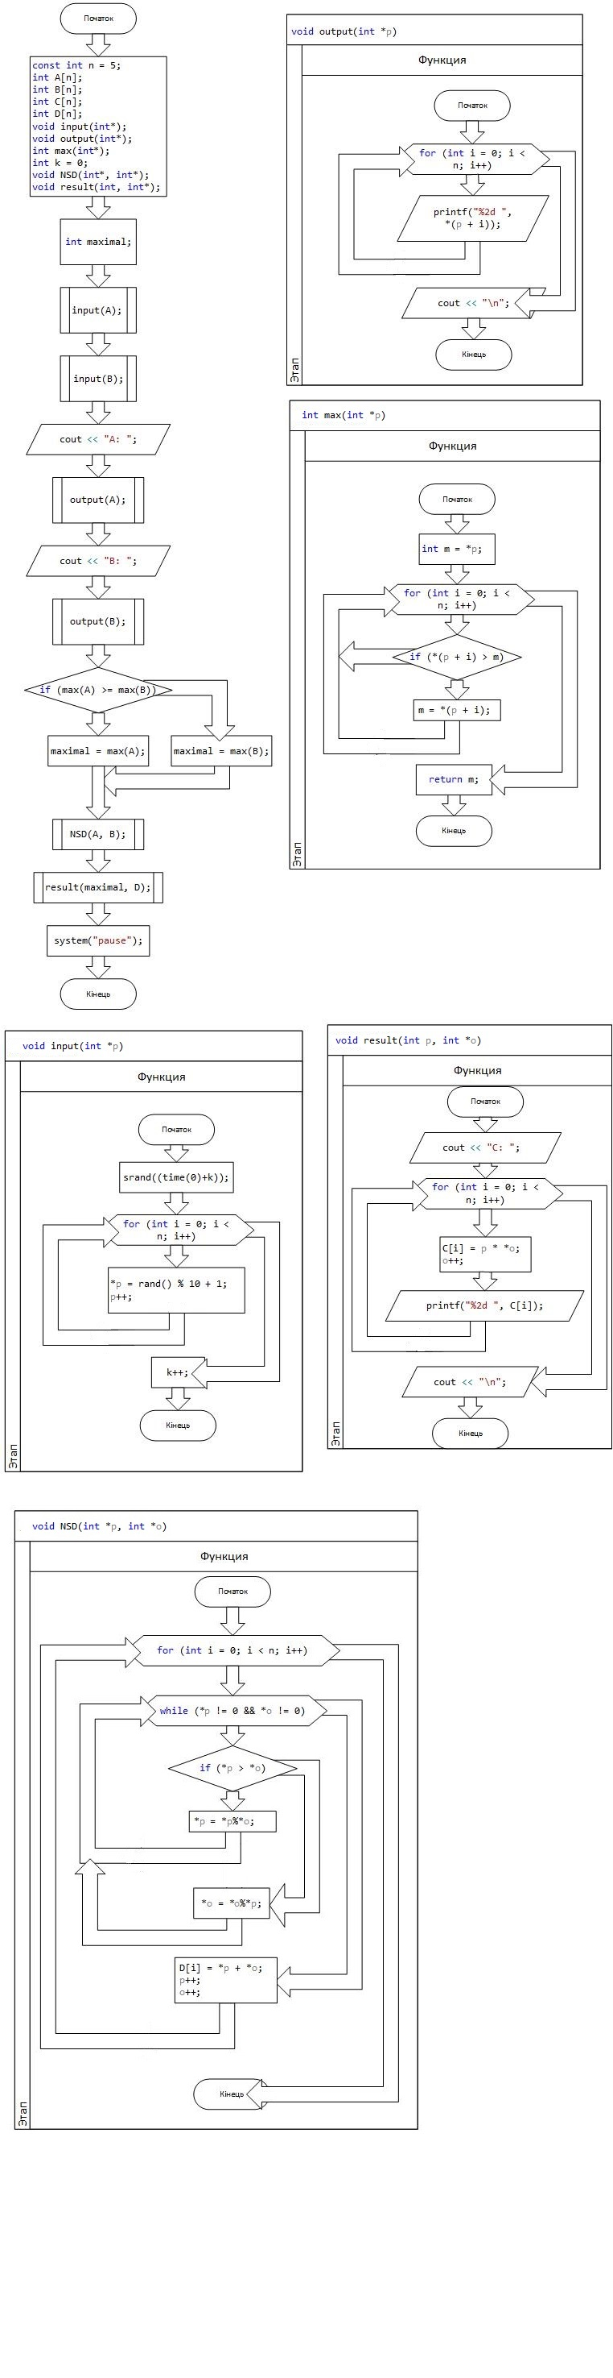



# Тексти програмного коду

#include "stdafx.h"

#include <stdio.h>

#include <math.h>

#include <stdlib.h>

#include <iostream>

#include <ctime>

using namespace std;

const int n = 5;

int A[n];

int B[n];

int C[n];

int D[n];

void input(int*);

void output(int*);

int max(int*);

int k = 0;

void NSD(int*, int*);

void result(int, int*);

void input(int *p)

{

srand((time(0)+k));

for (int i = 0; i < n; i++)

{

*p = rand() % 10 + 1;

p++;

}

k++;

}

void output(int *p)

{

for (int i = 0; i < n; i++)

printf("%2d ", *(p + i));

cout << "\n";

}

int max(int *p)

{

int m = *p;

for (int i = 0; i < n; ++i)

{

if (*(p + i) > m)

m = *(p + i);

}

return m;

}

void NSD(int *p, int *o)

{

for (int i = 0; i < n; i++)

{

while (*p != 0 && *o != 0)

{

if (*p > *o)

*p = *p%*o;

else *o = *o%*p;

}

D[i] = *p + *o;

p++;

o++;

}

}

void result(int p, int *o)

{

cout << "C: ";

for (int i = 0; i < n; i++)

{

C[i] = p * *o;

o++;

printf("%2d ", C[i]);

}

cout << "\n";

}

int main()

{

int maximal;

input(A);

input(B);

cout << "A: ";

output(A);

cout << "B: ";

output(B);

if (max(A) >= max(B))

maximal = max(A);

else

maximal = max(B);

NSD(A, B);

result(maximal, D);

system("pause");

}

# Результат роботи програми

Висновки

Виконавши лабораторну роботу, я навчився створювати і обробляти одновимірні статичні масиви та створювати програми з використанням одновимірних масивів. Правильність роботи програми наочно видно після отримання результатів.